第2讲 Java编程基础（上）
实验名称 | 变量的自动类型转换 |  |  |  |  | 实验序号 | 2.1
姓 名 | 谢鑫 | 系院专业 | 计算机科学与技术 | 班 级 | 12021051A | 学 号 | 12021051010
实验日期 | 2023.9.12 |  | 指导教师 | 魏涛 |  | 成 绩
一、实验目的和要求
了解变量进行自动类型转换的条件。
二、实验项目摘要
变量的自动类型转换，指的是两种数据类型在转换的过程中不需要显式地进行声明。
- 编写一个类Example02_1。
- 在类Example02_1中，分别定义一个byte类型的变量a，int类型的变量b，float类型的变量f，double类型的变量d。其中，变量a的初始值为10，变量f的初始值为12.5f。
- 将变量a的值赋给变量b，变量a、b、f相加后的结果值赋给变量d。
使用println语句输出出变量b和变量d的值。

三、实验结果与分析
1、类Example02_1源代码如下：

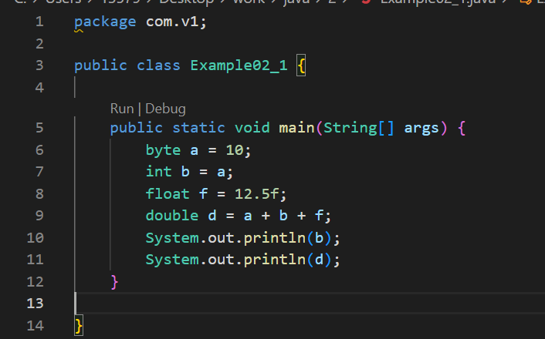

2、运行结果截图如下：
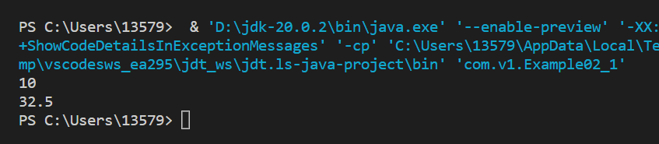

- 结论：
隐式转换时，整型数据可以被字节型数据赋值，双浮点数可以被不超过自己范围的值赋值。

实验名称 | 变量的强制类型转换 |  |  |  |  | 实验序号 | 2.2
姓 名 | 谢鑫 | 系院专业 | 计算机科学与技术 | 班 级 | 12021051A | 学 号 | 12021051010
实验日期 | 2023.9.12 |  | 指导教师 | 魏涛 |  | 成 绩

一、实验目的和要求
掌握不同数据类型间的强制类型转换。
二、实验项目摘要
强制类型转换也叫显式类型转换，指的是两种数据类型之间的转换需要进行显式地声明。例如，两种类型彼此不兼容，或者目标类型取值范围小于源类型，都需要进行强制类型转换。
- 编写一个类Example02_2
- 在Example02_2中的main()方法中定义一个int类型的变量i和byte类型的变量b，将变量i的值赋给变量b
- 使用println语句打印出变量b的值
三、实验结果与分析
1、类Example02_2源代码如下：

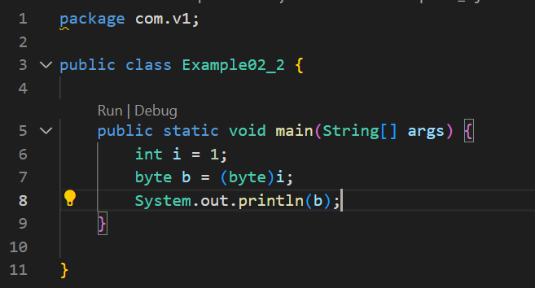

2、运行结果截图如下：

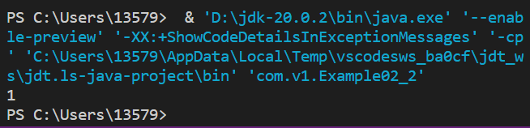

3、结论：
用（type）可以进行显式转换。

实验名称 | 位运算符 |  |  |  |  | 实验序号 | 2.3
姓 名 | 谢鑫 | 系院专业 | 计算机科学与技术 | 班 级 | 12021051 | 学 号 | 12021051010
实验日期 | 2023.9.12 |  | 指导教师 | 魏涛 |  | 成 绩

一、实验目的和要求
- 了解位运算符的运算规则
- 掌握使用位运算符进行逻辑运算
二、实验项目摘要
位运算符是针对二进制数的每一位进行运算的符号，它是专门针对数字0和1进行操作。
编写一个类Example02_3，在main方法下输出3和4进行不同的位运算后的结果：
- 分别使用&、|、^位运算符对3和4进行位运算，并输出；
- 对3进行按位取反操作，并输出；
- 将3左移2位，并输出。
三、实验结果与分析
1、类Example02_3源代码如下：
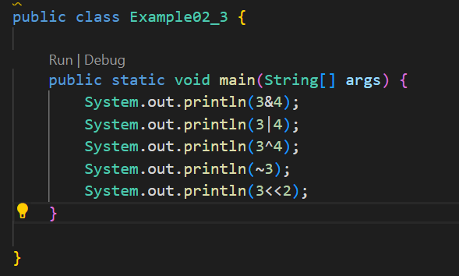

2、运行结果（截图）：

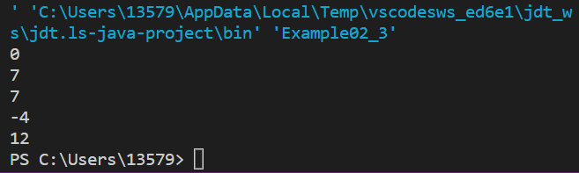

3、结论：
可以用运算符调用对应的运算并输出。

